МИНОБРНАУКИ РОССИИ

Федеральное государственное бюджетное образовательное учреждение высшего образования

НИЖЕГОРОДСКИЙ ГОСУДАРСТВЕННЫЙ ТЕХНИЧЕСКИЙ

УНИВЕРСИТЕТ им. Р.Е.АЛЕКСЕЕВА

Институт радиоэлектроники и информационных технологий

Кафедра информатики и систем управления

Лабораторная работа 5

(наименование темы проекта или работы)

ПОЯСНИТЕЛЬНАЯ ЗАПИСКА

к лабораторной работе

(курсовому проекту, ОТЧЕТ по лабораторной работе)

по дисциплине

Основы информатики

(наименование дисциплины)

РУКОВОДИТЕЛЬ:

________________ Степаненко М.А.

(подпись) (фамилия, и.,о.)

СТУДЕНТ:

______________ Сизенко М. А.

(подпись) (фамилия, и.,о.)

22-ПМ-2

(шифр группы)

Работа защищена «___» ____________

С оценкой ________________________

**Лабораторная работа № 5 «Знакомство с системой контроля версий git.»**

1. Создать свой репозиторий
2. Залить свои лр. на общий репозиторий

Создал свой репозиторий, залив туда свои л.р-ы:

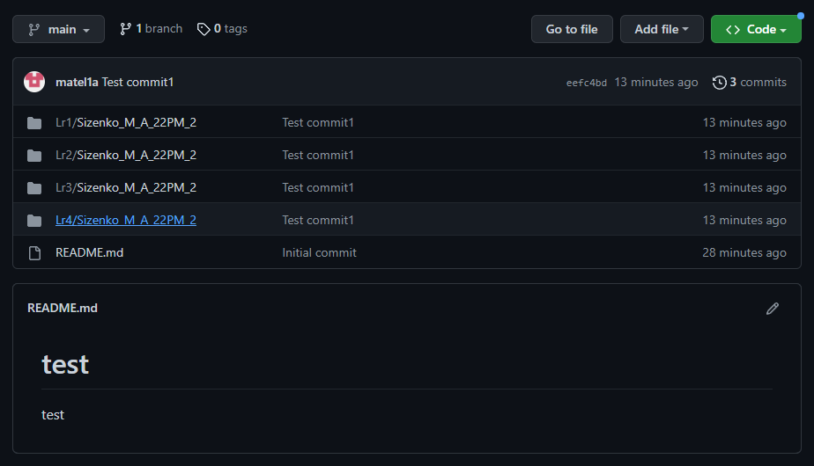

p.s. я словил синий экран во время пуша(???), поэтому нет скринов, как я все это делал

загрузил свои лабы на общий репозиторий.